附件1

年度检查填报指南

一、搜索进入
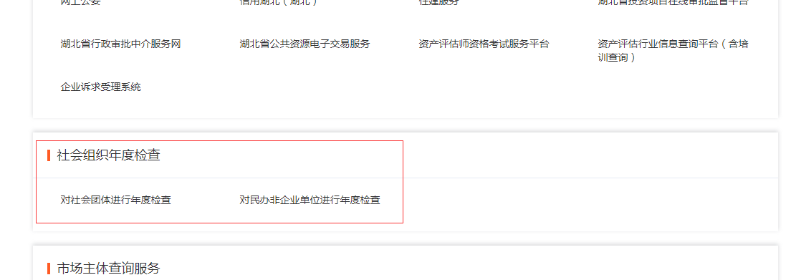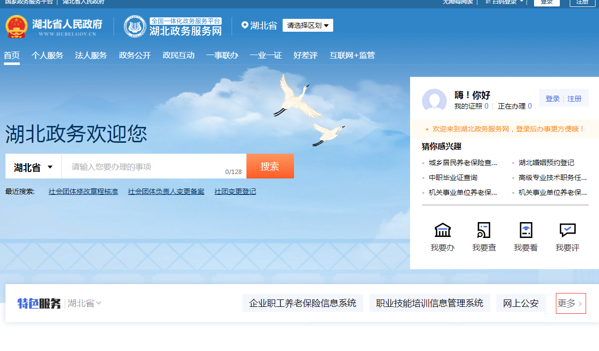百度搜索“湖北政务服务网”，点击首页“特色服务”中的“更多”，出现新的页面，然后找到“社会组织年度检查”，按社会组织类别选择“对社会团体进行年度检查”或“对民办非企业单位进行年度检查”。

二、选择登录

进入用户登录界面后，选择法人用户登录（账号为社会组织统一社会信用代码）。
若法人用户登录时提示“此账号不存在”，须先使用法定代表人的个人身份信息注册自然人用户，然后再使用社会组织登记信息（名称、统一社会信用代码等）和法定代表人身份信息（姓名、身份证号等）注册法人用户，注册成功后方可登录，若密码错误，请根据政务网提示进行找回密码操作。具体操作可详细观看“社会组织网上年检培训视频”（http://mzt.hubei.gov.cn/ywzc/shzz/bszn/shtt/bgxz/202004/t20200423_2239884.shtml）。
三、填写报送
进入年检系统后，如实填报《年检报告书》，请确认每页的填写状态，除“不填写”的页面，其余页面状态为“已填写”，方能提交。
《年检报告书》经业务主管单位网上初审和登记管理机关网上审核通过后（实行直接登记的区级社会组织，直接由登记管理机关网上审核），社会组织打印《年检报告书》（一份），加盖社会组织公章并签字后，连同登记证书（副本）报送登记管理机关。
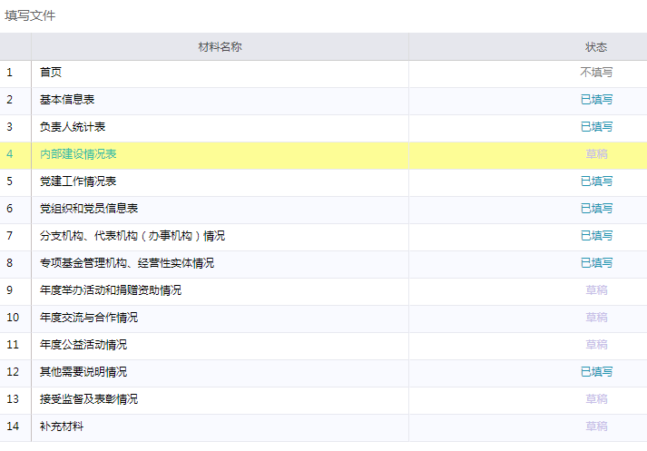登记管理机关检查确认后，存档《年检报告书》，并在登记证书（副本）上加盖年检结论章。

附件2
社会团体、民办非企业单位年检标准
一、社会团体年检标准
社会团体年度检查的结论分为“合格”“基本合格”和“不合格”。
（一）年检结论确定为“合格”的情形：
1、未发现本规定所列任何负面情形的；
2、存在本条第（二）款所列情形，但情节轻微、未造成不良社会影响，或者在年检结论作出前已及时改正的。
（二）社会团体有下列情形之一的，登记管理机关视情节轻重，分别作出“基本合格”“不合格”的年检结论：
1、不符合条例规定的法人成立条件的；
2、未按规定办理变更登记、章程核准的；
3、超出章程规定的宗旨和业务范围开展活动的；
4、未按章程规定换届的；
5、未按章程规定召开会员（代表）大会、理事会的；
6、负责人管理违反有关规定的；
7、设立或者管理分支机构、代表机构违反有关规定的；
8、财务管理或者资金来源、资产使用违反有关规定的；
9、因内部管理混乱以致不能正常开展活动，或者开展活动造成不良社会影响的；
10、其他违反社会团体登记管理有关法律法规和国家政策规定的。
（三）社会团体存在下列情形之一的，年检结论确定为“不合格”：
1、年检材料隐瞒真实情况、弄虚作假的；
2、上年度未开展任何业务活动的；
3、违背非营利宗旨开展活动的；
4、开展活动危害国家安全的。
二、民办非企业单位年检标准
民办非企业单位年度检查的结论分为“合格”“基本合格”和“不合格”。
民办非企业单位有下列情形之一，由登记管理机关责令改正，情节轻微的，确定为“年检基本合格”；情节严重的，确定为“年检不合格”：
1、违反国家法律法规和有关政策规定的；
2、违反规定使用登记证书、印章或者财务凭证的；
3、本年度未开展业务活动，或者不按照章程的规定进行活动的；
4、无固定住所或必要的活动场所的；
5、内部管理混乱，不能正常开展活动的；
6、拒不接受或者不按照规定接受登记管理机关监督检查或年检的；
7、不按照规定办理变更登记，修改章程未按规定核准备案的；
8、设立分支机构的；
9、财务制度不健全，资金来源和使用违反有关规定的；
10、现有净资产低于国家有关行业主管部门规定的最低标准的；
11、侵占、私分、挪用民办非企业单位的资产或者所接受的捐赠、资助的；
12、违反国家有关规定收取费用、筹集资金或者接受使用捐赠、资助的；
13、年检中隐瞒真实情况，弄虚作假的。

